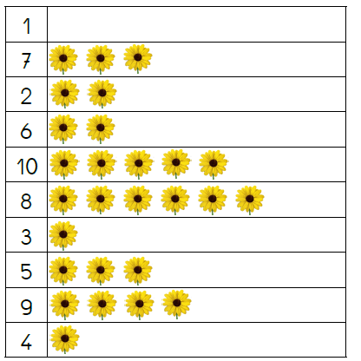
Prénom : | Date :
Album étudié : Splat adore jardiner
Domaine : construire ses outils pour structurer sa pensée
Objectif : découvrir les nombres et leurs utilisations, utiliser les nombres, compléter une collection dont le cardinal est donné
Consigne : compléter les collections avec le nombre de marguerites qu’il faut

